Metodologia OOHDM

Fase Conceptual.

Modelo de Dominio.

Modelo de Dominio o Conceptual: Puede utilizarse para capturar y expresar el entendimiento ganado en un área bajo análisis como paso previo al diseño de un sistema. El modelo de dominio es utilizado por el análista como un medio para comprender el sector de negocios al cual el sistema va a servir.
El modelo de dominio puede ser tomado como el punto de partida para el diseño del sistema. Cuando se realiza la programación orientada a objetos, el funcionamiento interno del software va a imitar en alguna medida a la realidad, por lo que el mapa de conceptos del modelo de dominio constituye una primera versión del sistema.

ejemplo

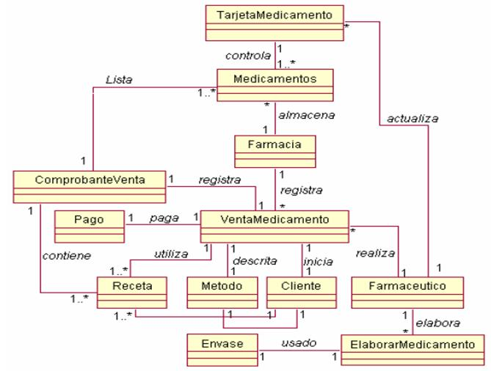
https://www.ecured.cu/Modelo_de_dominio

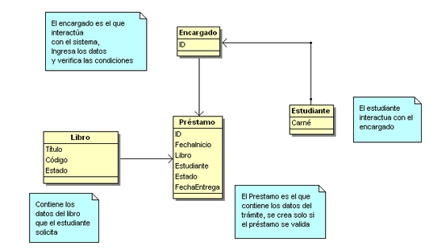
https://diagramasumlerickolmososati102.weebly.com/modelado-del-dominio.html

